**Veri setleri: Üçgenler ve Daireler**

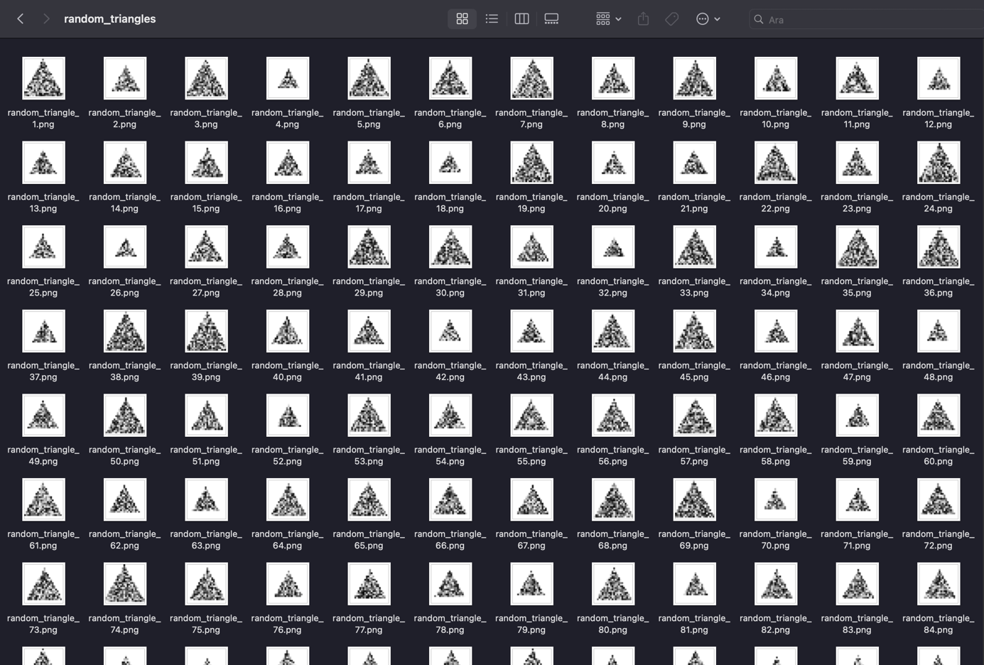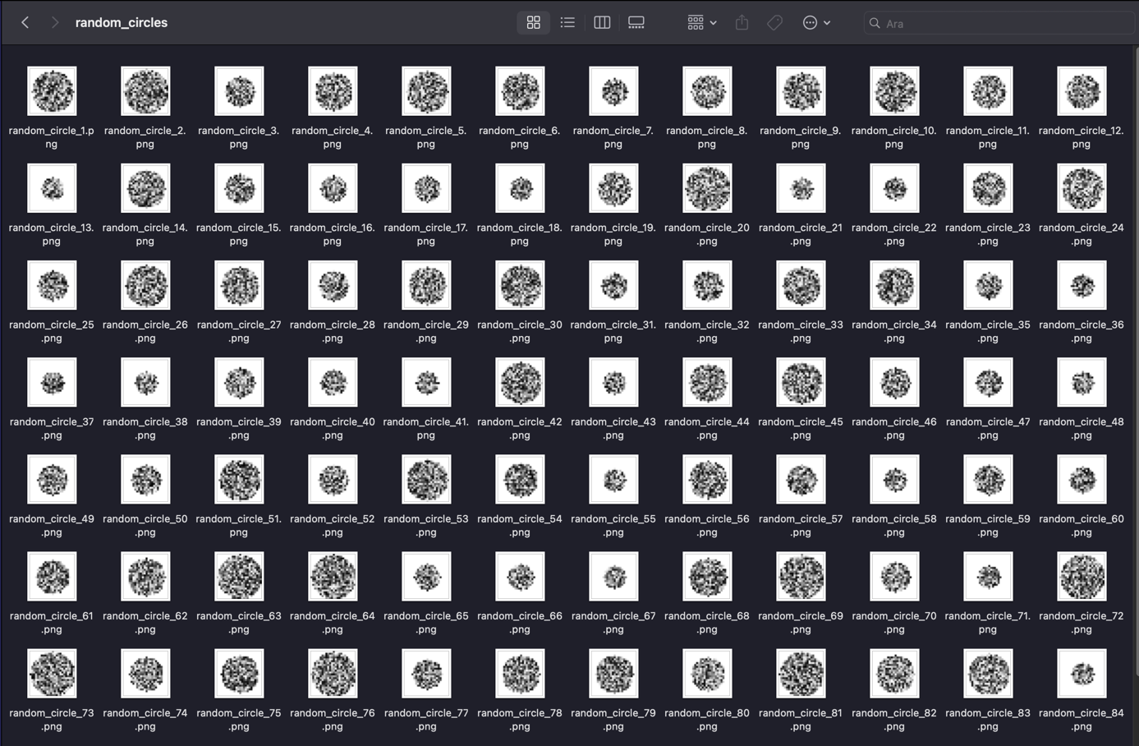Kullandığımız veri örnekleri aşağıdaki şekildedir. Eğitim seti için seksener tane üçgen ve daire görseli kullandık. Test seti içinse yirmişer tane görsel kullandık.

**Oluşan grafikler**

Aşağıda 5 farklı ilk w değeri için modellerimizi çalıştırdığımızda oluşan grafikler yer alıyor. Grafiklerin genelinde görüldüğü üzere Gradient descent diğerlerinden daha yavaş ama düşük varyanslı bir şekilde ilerleme kaydediyor. Stochastic gradient descent ise daha kısa sürmüş ancak yüksek varyanslı ilerleme gösteriyor. ADAM algoritmasında ise yine daha kısa süren ve de biraz daha düşük varyanslı bir ilerleme gösteriyor. Ama unutulmamalıdır ki kullanılan algoritmanın seçilen her veri setinde çalışma performansı değişkenlik gösterebilir. Bu da bize bir algoritmanın her zaman diğerinden iyi ya da kötü olduğu fikrinin yanlış olduğunu gösterir.

metin, diyagram, çizgi, öykü gelişim çizgisi; kumpas; grafiğini çıkarma içeren bir resim

Açıklama otomatik olarak oluşturuldu

metin, diyagram, makbuz, çizgi içeren bir resim

Açıklama otomatik olarak oluşturuldu

metin, diyagram, çizgi, öykü gelişim çizgisi; kumpas; grafiğini çıkarma içeren bir resim

Açıklama otomatik olarak oluşturuldu

metin, diyagram, çizgi, öykü gelişim çizgisi; kumpas; grafiğini çıkarma içeren bir resim

Açıklama otomatik olarak oluşturuldu

metin, diyagram, çizgi, öykü gelişim çizgisi; kumpas; grafiğini çıkarma içeren bir resim

Açıklama otomatik olarak oluşturuldu

**Oluşan T-Sen grafikleri:**

t-SNE (t-Distributed Stochastic Neighbor Embedding) yüksek boyutlu verilerin düşük boyutlu bir alana indirgenerek görselleştirilmesine olanak tanıyan bir yöntemdir. Bu yöntem, modelin ağırlıklarının eğitim sürecindeki davranışlarını gözlemlemek için kullanılmıştır.